Amíg élek

Tóth Árpád: Láng

Eldobtam egy gyufát, s legott

Hetyke lobogásba fogott,   
Lábhegyre állt a kis nyulánk,   
Hegyes sipkájú sárga láng,   
Vígat nyújtózott, furcsa törpe,   
Izgett-mozgott, előre, körbe,   
Lengett, táncolt, a zöldbe mart,   
Nyilván pompás tűzvészt akart,   
Piros csodát, izzó leget,   
Égő erdőt, kigyúlt eget;   
De gőggel álltak fenn a fák,   
És mosolygott minden virág,   
Nem rezzent senki fel a vészre,   
A száraz fű se vette észre,   
S a lázas törpe láng lehűlt,   
Elfáradt, és a földre ült,   
Lobbant még egy-kettőt szegény,   
S meghalt a moha szőnyegén.   
Nem látta senki más, csak én.

Ady Endre: Őrizem a szemed

Már vénülő kezemmel  
Fogom meg a kezedet,  
Már vénülő szememmel  
Őrizem a szemedet.

Világok pusztulásán  
Ősi vad, kit rettenet  
Űz, érkeztem meg hozzád  
S várok riadtan veled.

Már vénülő kezemmel  
Fogom meg a kezedet,  
Már vénülő szememmel  
Őrizem a szemedet.

Nem tudom, miért, meddig  
Maradok meg még neked,  
De a kezedet fogom  
S őrizem a szemedet.

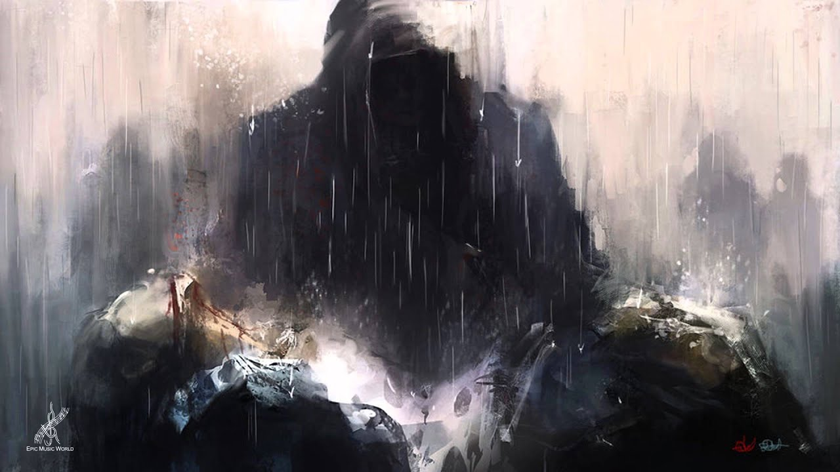

Lénárth Mária: Elfáradtam

Elfáradtam a hitemben egyedül gyalogolva járni az utamat,  
és keresni az álmot ott, ahonnan az már elszaladt.  
Ébredni kéne... hallani a madarak énekét,  
és nemcsak élni a koldusok képzetét.  
Mit ér az élet, ember, ha a valóság mindig tovarebben.  
Ha csak futsz, kergeted az álmot,  
és azt hiszed, az a te világod.  
A világod az, amit vágysz és meg tudsz élni,  
az összes többi csak fura kép, amit széjjel kell tépni.

Németh Ajsa: Zarándokút

Ketten indultunk a

Poros út elejéről;

Vidáman, lelkesen

A világba szerelmesen.

Megbeszéltük egymással,

Hol találkozunk;

Hogy miután keveredtünk sok kalandba

Hol öntsük azt mind szavakba.

Elváltunk a göröngyös úton,

Tudtunk nélkül választottuk jövőnket:

Te a száraz, piros levelű ösvényt

Én pedig a lila ködös fivérét.

Az ismeretlen úton sok újat láttam,

Sok embert megismertem

És gyűjtögettem neked az elsárgult fotókat

A színes kis köveket.

Minden kalandot, mit mesélni akartam

Szívembe elraktam

Hogy egy szép, nyári délutánon

Majd Téged mind megtaláljon.

De volt, mikor az eső, a vihar

Minden port felkavart;

Olyankor egy perce leültem,

És csöndben rajtad merengtem.

Úgy véltem, minden fában,

Minden esőcseppben,

Minden kis tükör-pocsolyában

Te rejtőzködsz; Te vesztél el.

Mikor a nap simogatta barna arcom,

Mikor a szél nevetve fújta a hajam;

Pontosan megjegyeztem minden mozzanatot

Minden eszembe ötlött dalom.

Esténként a Holddal táncoltam,

Reggel a Napot keltettem;

Minden felhő pajtásom volt

S minden csillagot névről ismertem.

Mikor sajgó lábbal, csillogó szemmel,

Minden puzzlet kirakott rejtvénnyel

Boldog szívvel, nyugalmas lélekkel

Egyszer csak az út végére értem.

Akkor lelkesen, soha se vidámabban

Futottam, rohantam, hogy arcod lássam

Hogy meleg ölelésed újra érezzem,

Hogy hangod újra mosolyra késztessen.

Hisz te tartottál engem életben,

Elmosódott emléked lelkemben

Mint holmi ér, mely vért szállít

Nem hagyott elesni; segített felállni.

Futottam, látni akartalak:

Milyen lett az arcod az évek alatt?

Ugyanúgy csillog-e a szemed

És ugyanúgy kavarog-e a leked?

Felkavartam az összes levelet

A zavart út végén

Hogy elérjek hozzád;

Hogy meglássam a fényt.

De hiába

Mindhiába vártalak én;

Hajnalok a szörnyű éjjelek után

Alkonyok a rettentő napok utóízeként.

Ott álltam a halott út végén

Hol Neked kellett volna megjelenned;

Az út végén, mely kezdetet jelentett volna,

De te már soha nem értél el oda.

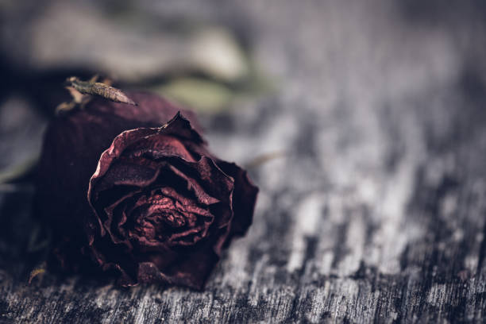

William Shakespeare: XII. szonett

Számolva az óramondó időt  
S látva, szép nap rút éjbe hogy merül,  
Hogy kókad az ibolya nyár előtt,  
S ezüst zúzt hogy kap a fekete fürt;

S hogy ejti lombját a sok büszke fa,  
Mely alatt nemrég tikkadt nyáj hűsölt,  
S hogy hág kévék ravatalaira  
A borzas-ősz szakállú nyári zöld, -

Sorsodat nézem, a szépségedét:  
Útja a romboló időn visz át,  
Hisz mind búcsúzik az édes, a szép,  
S hal, oly gyorsan, ahogy mást nőni lát;

S csak gyermeked véd a kaszás Kor ellen,  
Hogy dacolj vele, mikor elvisz innen.

(Fordította: Szabó Lőrinc)

Kosztolányi Dezső: MIÉRT?

Ti kérditek, miért vagyok?   
Miért kelek fel újra?   
Hogy lássam, mint a kósza szél   
a lányok aranyos, finom haját   
könnyes arcukba fújja. 

Hogy várjam azt, ki eljövend,   
egy lány, vagy nem tudom ki,   
oly jó álmodni tétlenül   
s szeles időben szürke ég alatt   
dalolva kóborolni. 

Hogy imádjam, szegény hívő,   
mi fájó s halhatatlan.   
Hogy elsirassam csendesen   
a zokogó szeptemberi esőt   
egy bús, haldokló dalban.

Radnóti Miklós: Mint a halál

Csönd ül szívemen és lomha sötét takar,   
halkan koccan a fagy, pattog az erdei   
út mentén a folyó, tükre sajogva megáll   
          s döfködi partját.

Meddig tart ez a tél? fázik a föld alatt   
régi, szép szeretők csontja s el is reped.   
Mély barlangja ölén borzas a medve, jajong,   
          sír a kis őz is.

Sírdogál a kis őz, ónos a téli ég,   
felhők rojtja libeg, fúja hideg sötét,   
meg-megvillan a hold, szálldos a hószinü rém   
          s rázza a fákat.

Lassan játszik a fagy s mint a halál komoly,   
jégből gyönge virág pattan az ablakon,   
hinnéd, csipke csak és súlyosan omlik alá,   
          mint a verejték.

Így lépdelget eléd most ez a versem is,   
halkan toppan a szó, majd röpül és zuhan,   
épp úgy mint a halál. És suhogó, teli csönd   
          hallgat utána.

Bartos Janka: Borravaló helyett

a falon átszűrődik a múltad.  
te még alszol. az első ébresztőt átaludtad,  
az arcod nézem, várom, hogy ébredj.  
éjféltájt jöttél, szinte betévedt  
pillantásod a köztünk lévő furcsa ködbe.  
az ujjperceid be voltak kötve,  
a mosolyodban pár ital lapult. vagy páratlan, de sok.  
a lerúgott cipőidet elkapta a sarok,  
és megöleltél, mint akit még azelőtt soha,  
olyan szorosan, mégis oly indulattal tova-  
indulva a belső kisszoba felé.  
megbotlottál a komódban, s kapaszkodtál belé,  
arcodat pimasz mosolyra húzva,  
s nevetve, kacagva, búgva.  
nem akarom a nevetésedet hallani többet.  
az idő elmúlt, és hajnali köd lett.  
ledőltél az ágyra, utcai ruhában kapott el az álom.  
a reggeli másnapos kávédat még állom,  
de borravaló nevében ölelj meg ébren úgy, ahogy este.  
mert nem hagy nyugodni a meleged teste,  
és a vérző sebek az ujjaid végén.  
bekapcsolom most némán a tévém,  
és két műsort nézek egyidőben:  
valami drámát a képernyőn, s valakit, akit elhagytam félidőben  
a metróhoz vezető mozgólépcsőn, nemrég.  
valakit, aki betévedt az életembe, emlék  
szagú metaforákat kenve a sebembe.  
felébredsz, s szemeddel nézel a szemembe,  
lenézel egészen a lelkemig és aprót  
sóhajtva csúztatod elém az aprót:  
ölelés helyett egy puszit a számra.  
és nézzük egymást, mint két idegen, egy váratlan találkozásra várva.



Csokonai Vitéz Mihály: A békesség

Elmúltak a hadak, már megnémúlának

|  |  |
| --- | --- |
|  | Gyászos harsogási Márs trombitájának, |

A halált menydörgő ágyúk nem ropognak,

|  |  |
| --- | --- |
|  | A puskák s köszörűlt kardok nem villognak. |

Maga a dühösség, a hadak magzatja,

|  |  |
| --- | --- |
|  | Fogva van, sok ezer vaslánc szorongatja. |

Az arany békesség templomát megnyitja,

|  |  |
| --- | --- |
|  | Újúl szakadozott oltárán kárpitja, |

Kötvén homlokára szagos olajágot,

|  |  |
| --- | --- |
|  | Béfedé szárnyával az egész országot, |

Hogy annak árnyéka és védelme alatt

|  |  |
| --- | --- |
|  | Az embernek kedves legyen minden falat, |

Hogy a szántóvető főldet mívelhessen

|  |  |
| --- | --- |
|  | Annak árnyékába bátran és csendessen, |

Hogy félelem nélkűl lévén a határok,

|  |  |
| --- | --- |
|  | Bátran járhassanak bennek a kalmárok, |

Hogy újra épűljön a most számkivetett

|  |  |
| --- | --- |
|  | Igazság trónussa, kit a had levetett, |

Hogy a mesterségek mind helyreálljanak,

|  |  |
| --- | --- |
|  | A békesség alatt virágozhassanak, |

Hogy a múzsák, kik már a vérbe őltözött

|  |  |
| --- | --- |
|  | Halálos fegyverek csattogási között |

Elhallgattak vala, szólani kezdjenek,

|  |  |
| --- | --- |
|  | Már Márs és Bellona ne járjon ellenek, |

És hogy országunkat a boldogság lakja,

|  |  |
| --- | --- |
|  | Aranyidőt éljünk, ne légyen salakja. |

Reményik Sándor: Akarom

Akarom: fontos ne legyek magamnak.

A végtelen falban legyek egy tégla,   
Lépcső, min felhalad valaki más,   
Ekevas, mely mélyen a földbe ás,   
Ám a kalász nem az ő érdeme.   
Legyek a szél, mely hordja a magot,   
De szirmát ki nem bontja a virágnak,   
S az emberek, mikor a mezőn járnak,   
A virágban hadd gyönyörködjenek.   
Legyek a kendő, mely könnyet töröl,   
Legyek a csend, mely mindíg enyhet ad.   
A kéz legyek, mely váltig simogat,   
Legyek, s ne tudjam soha, hogy vagyok.   
Legyek a fáradt pillákon az álom.   
Legyek a délibáb, mely megjelen   
És nem kérdi, hogy nézik-e vagy sem,   
Legyek a délibáb a rónaságon.   
Legyek a vén föld fekete szívéből   
Egy mély sóhajtás fel a magas égig,   
Legyek a drót, min üzenet megy végig   
És cseréljenek ki, ha elszakadtam.   
Sok lélek alatt legyek a tutaj,   
Egyszerű, durván összerótt ladik,   
Mit tengerbe visznek mély folyók.

Legyek a hegedű, mely végtelenbe sír,   
Míg le nem teszi a művész a vonót.

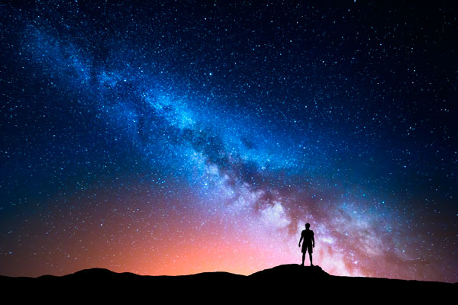

Ady Endre: Sirasson meg

Rossz útra tévedtem, világ csúfja lettem,   
Szép út állt előttem, de nem azt követtem.   
Nem adok, nem hajtok semmit a világra,   
Bolond célok után rohanok zihálva,   
Bolond célok után álmodozva, balgán -   
Így beszélnek rólam minden utca sarkán,   
-Édesanyám, lelkem,   
Sirasson meg engem. 

Sirasson meg engem, szerencsétlen lettem,   
Azok tettek azzá, akiket szerettem.   
Üres lett a szívem, üres lett utánok,   
Betöltötték kínzó, messze űző álmok.   
Álmok rabja lettem, csak álmokért élek,   
Egy mámoros álom lett nékem az élet.   
-Édesanyám, lelkem,   
Sirasson meg engem. 

Tudom, hogy szeretett, tudom, hogy szeret még,   
Pedig én dúltam fel nyugodalmát, csendjét,   
Énbennem csalódott, értem fáj a lelke,   
Én pedig rohanok balga küzdelembe   
Diadalt aratni. Milyen dőre álom,   
Pedig hozzákötve életem, halálom!   
- Édesanyám, lelkem,   
Sirasson meg engem. 

Igazságért küzdök, tudom, hogy hiába,   
De ha harcba szólít szivem minden vágya,   
Mit tehetek róla? Tán az örök végzet   
Rótta rám e kínos, bús kötelességet   
S én csak mint vak eszköz teljesítem s várom,   
Míg kidűlök s lesz más, ki helyembe álljon.   
- Édesanyám, lelkem,   
Sirasson meg engem. 

Eladtam már magam, nem magamnak élek,   
Nyugalmat, pihenést már nem is remélek,   
Lelkem lett a küzdés, szivem lett az álmom,   
Szivemet keresem, amíg megtalálom,   
Egy új Ahasvérként bolyongok örökre,   
Míg lerogyom holtan egy útszéli rögre.   
- Édesanyám, lelkem,   
Sirasson meg engem.

Andrássy Réka: Lehetetlen bakancslista

Szeretnék indián lenni egy évre,  
szeretnék házakat festeni kékre.  
Szeretnék éjszaka úszni egy tóban,  
szeretnék hinni az örökké szóban.  
Virágos busszal világot járni.  
sohasem fáradni, sohasem fájni.  
Szeretném ha bokáig érne a hajam,  
szeretném jobban szeretni magam.  
Szeretnék egy évre szerzetesnek állni,  
sötét kis szobában csendben meditálni  
és amikor ültem kis szobámban eleget,  
szeretnék nagyon, nagyon sok gyereket.  
Szeretném újra anyámat ölelni,  
szeretnék minden kérdésre felelni.  
Szeretnék sírókat megnevettetni,  
József Attilának barátja lenni.  
Szeretnék ültetni cseresznyefákat,  
cseresznyefa ágán lóbálni a lábam,  
a cseresznye magokat messzire köpködni,  
föld felett angyalként könnyedén röpködni.  
Szeretnék jót látni az emberek szemében,  
szeretnék ülni a Jóisten ölében.  
Szeretném a Földet a Holdról látni,  
szeretnék mindig türelemmel várni.  
Szeretnék egyszer Van Gogh -gal festeni,  
szeretnék mindenkit egyformán szeretni.  
Szeretnék Gandhi -val egy asztalnál ülni,  
halkan beszélgetni és teát szürcsölni,  
miközben minden az, aminek látszik,  
s a Nap éppen naplementét játszik.  
Kint egy tehénke kérődzik csendesen,  
nőnek a virágok erőszakmentesen.  
Ülünk öreg házasok, kéz a kézbe '  
az ajtónkon hirtelen Szent Ferenc néz be.  
"Adj Isten!"- kacsint ránk s pödri a bajuszát,  
s leoldja lassan porlepte saruját.  
Leül az asztalhoz, tölt egy kis vizet,  
vállán tarka madárka piheg.  
Lábához hízelegve dorombol a cirmos,  
mennyország illatát szaglássza biztos.  
Szent Ferenc kedvesen végigsimogatja,  
fénylő glóriáját megigazítgatja.  
Glóriája körül repked egy kis lepke,  
nincsen neki onnan elrepülni kedve.  
De leszáll mégis, elfáradt a teste  
s a szobába lassan bekúszik az este.  
Álomból valóság, valóságból álom,  
a fele sem igaz, mind csak kitalálom.  
Szent Ferenc nélkül ülök a sötétben,  
nem fogja senki kezemet kezében.  
Csak játszom a képekkel, ringatom a lelkem,  
szeretném ha valaki meglátna most engem.  
Szeretnék az asztalra tiszta abroszt tenni,  
szeretnék újra kisgyerek lenni.  
Szeretném ha az út végén valaki várna,  
szeretnék lenni valaki álma.

Németh Ajsa: Fogod még a kezem?

Fogod még a kezem egy röpke pillanatra, ha szépen megkérlek?

Nyugodj meg, utána mehetsz a füstös világ rohanó sűrűjébe.

Edgar Allan Poe: A holtak lelke

Lelked majd egymaga marad  
A sír sötét gondjainak  
Óráján és senkise lesz,  
Ki titkaidba beleles.

Viseld csendesen e magányt,  
    Mely nem egyedüllét - hiszen  
Az életben melletted állt  
    Holtak lelke veled leszen  
Holtodban, s akaratuk ott  
Ismét árnyba von; légy nyugodt.

A tiszta éjszaka  
Kihuny s sok csillaga  
Magasló trónusáról  
Nem reménysugárral világol,  
De a sok fénytelen,  
Rőt gömb mint gyötrelem  
S láz hullik csömörödre,  
S rád ég majd mindörökre.

E gondolatot el ne vesd,  
E látomást ne hessegesd;  
Soha el nem hagyhatod  
Tűnni: mint fű a harmatot!

Isten lehe: a szél elállt,  
S a köd - amely a dombra szállt,  
S az árnyak, az árnyak szét nem osztják -  
A tanújel és a bizonyság.  
A fák közt is mily lebegő:  
A rejtélyek rejtélye ő!

(Fordította: Tellér Gyula)

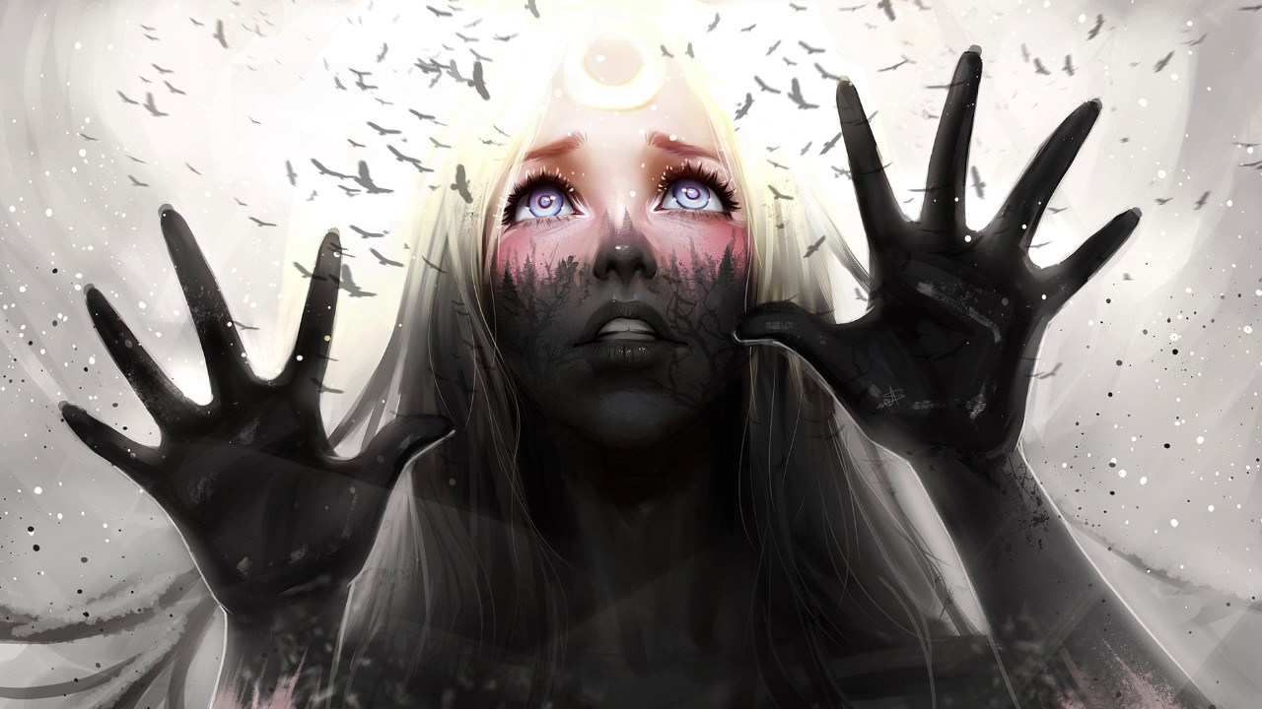

Kosztolányi Dezső: Már megtanultam

Már megtanultam nem beszélni,   
egy ágyba hálni a közönnyel,   
dermedten, élet nélkül élni,   
nevetni két szemembe könnyel. 

Tudok köszönni ostobáknak,   
bókolni is, őrjöngve, dúltan,   
hajrázni, ha fejemre hágnak.   
Az életet én megtanultam. 

Csak oly unott ne volna minden,   
a jó, a rossz, amit a sors hoz.   
Ennen-sebem is úgy tekintem,   
akár egy esetét az orvos. 

Mindazt, mi fáj és van, megértem.   
Nekem jutalmat hát ki adhat?   
Nem zöld kölyök vagyok. Megértem:   
Halál, fogadj el a fiadnak.